**Сайт LiteCart (**[**http://litecart.stqa.ru/**](http://litecart.stqa.ru/)**)**

**Тест план**

**Версия 1.0**

**История Изменений**

| **Дата** | **Версия** | **Описание** | **Автор** |
| --- | --- | --- | --- |
| 05.02.2022 | 1.0 | Создание | Илья |
|  |  |  |  |
|  |  |  |  |
|  |  |  |  |

**Содержание**

**1.Введение**................................................................................................4

**1.1Цель**...................................................................................................4

**1.2 Исходные данные**...........................................................................4

**1.3 Цели тестирования**........................................................................4

**2. Условия для тестирования** ...............................................................4

**3. Стратегия процесса тестирования**..................................................5

**4. Перечень работ** ...................................................................................6

**4.1 Компоненты и функциональности, подлежащие тестированию**…………………………………………………………..6

**4.2** **Компоненты и функциональности, не подлежащие тестированию**……………………..……………………………………7

**4.3 Компоненты и функциональности, которые не будем тестировать**……………………………………………………………..8

**5. Майндмэп.**............................................................................................9

**6. План работ**………………………………………………………….10

**7. Конечные результаты** .....................................................................10

**7.1 Итог** ..............................................................................................10

**1. Введение**

**1.1 Цель**

Целью составления данного тест плана является описание процесса тестирования сайта Litecart (полный адрес http:/https://litecart.stqa.ru/en/). Документ позволяет получить представление о плановых работах по тестированию проекта.

**1.2 Исходные данные**

Сайт, Litecart позволяет пользователю узнать больше о товарах, просматривать их, делать заказы.

**1.3 Цели тестирования**

Целью тестирования сайта Litecart является проверка корректной работы его функциональных возможностей c типовыми сценариями его использования.

**2. Условия для тестирования**

Веб-сайт должен удовлетворять потребность пользователя в активностях, связанных с авторизацией, регистрацией, просмотром товаров, делать заказы.

**3. Стратегия процесса тестирования**

Приведенный ниже план тестирования является формальным, так как для построения развернутого плана необходимо понимание текущего состояния проекта.

В процессе тестирования сайта Litecart будет применено ad-hoc тестирование ввиду отсутствия строгой спецификации, а также ввиду ограниченности ресурсов на формализацию тестов.

ОС, утвержденные к проверке:

• Windows 10

Браузеры, утвержденные к проверке:

• Google Chrome Версия 97.0.4692.99

### 

**4. Перечень работ**

**4.1 Компоненты и функциональности, подлежащие тестированию**

**Регистрация/Авторизация**

• *Регистрация пользователя*

*• Авторизация пользователя*

*• Анонимный пользователь*

*• Восстановление пароля*

*• Редактирование учетной записи*

**Личный кабинет**

*• Редактирование анкеты*

*• Возможность удаления анкеты*

*• Выход пользователя из личного кабинета*

**Поиск**

*• Поиск по названиям товаров, разделам*

**Корзина**

*• Добавление товара*

*• Наличие уведомлений*

*• Корректное суммирование товаров*

*• Изменение количества товаров*

**Оформление заказа**

*• Возврат в шагах при оформлении*

*• Изменение/удаление количества товаров на этапе заказа*

**Каталог товаров**

*• Фильтр по свойствам*

*• Карточки товаров*

**4.2** **Компоненты и функциональности, не подлежащие тестированию**

**Оплата заказа**

*• Выбор способа оплаты (отсутствует форма оплаты и выбор способа оплаты. При нажатии кнопки “Confirm Order” заказ подтверждается без оплаты)*

**Локализация**

*• Нет возможности сменить язык. В выборе языка на сайте присутствует только английский язык.*

**Внешний вид**

*• Отсутствует макет сайта.*

*Также не будет проведено нагрузочное и тестирование безопасности ввиду отсутствия необходимых ресурсов.*

**4.3 Компоненты и функциональности, которые не будем тестировать**

**Баннеры**

*• Корректный переход на соответствующие страницы (при нажатии на баннер происходит переход на сторонний ресурс https://www.canstockphoto.com/)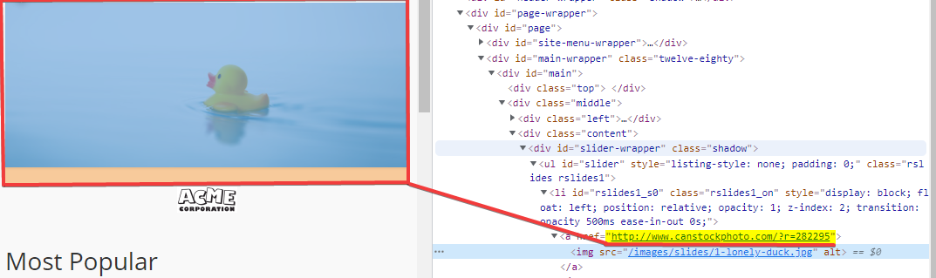*

**5. Майндмэп**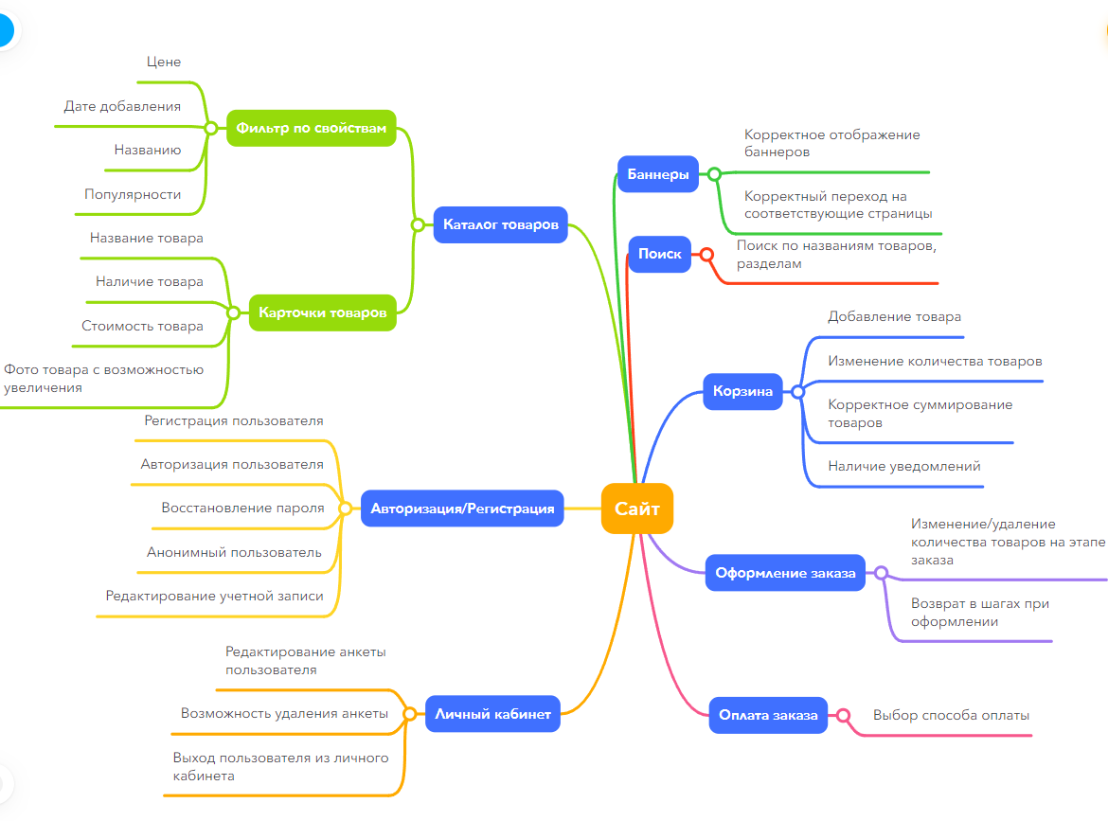

**6. План работ**

| **Задача** | **Объем работ** | **Дата начала** | **Дата окончания** |
| --- | --- | --- | --- |
| Составление тест плана | 6 часов | 05.02.2022 | 06.02.2022 |
| Выполнение тестирования |  |  |  |
| Анализ тестирования |  |  |  |
| Подведение итогов |  |  |  |

**7. Конечные результаты**

**7.1 Итог**

Конечным итогом проведения тестирования должен стать оформленный конечный результат процесса тестирования с описанными дефектами, а также рекомендациями по улучшению продукта с точки зрения конечного пользователя.